Poznáš listnaté stromy a keře v okolí školy?
Jestliže správně dosadíš názvy stromů a keřů, z nichž jsou listy na obrázcích, získáš název jednoho cizokrajného stromu. Roste i v několika exemplářích v moravskobudějovických parcích. Tento strom nás zaujme svými velkými listy, nápadnými bílými květy uspořádanými do velkého květenství, vysokým vzrůstem nebo zajímavými plody, které přetrvávají až do následující sezóny a připomínají lusky. Je to ……………………………………
X

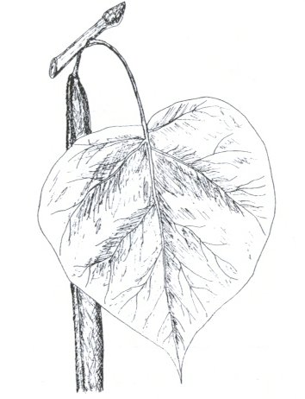

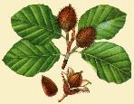 1. | 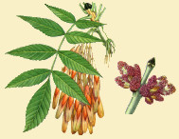 2. | 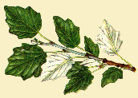 3.
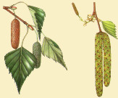 4. | 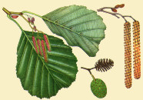 5. | 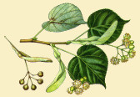 6.
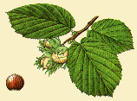 7. | 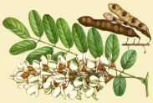 8. | 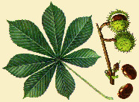9.
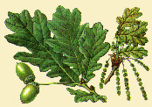 10. | 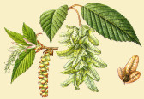 11. | 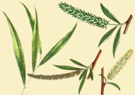 12.
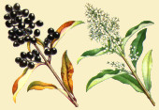 13. | 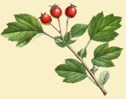 14. | 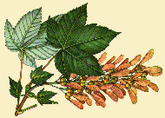 15.
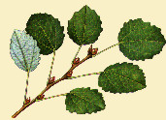 16. | 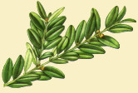 17. | 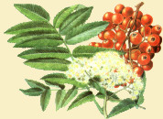 18.
zdroj obrázků: http://junak-racek.sweb.cz/qad00.html

